ФИО педагога: Иванюха С.П.
Программа: Шахматы

Объединение: 2АН

Дата занятия по рабочей программе:07.04.2020г, 09.04.2020г.

Тема занятия:План игры
Задание: Разобрать ходы в классической партии
Материалы: шахматная доска, шахматные фигурки.
Порядок выполнения:
- Посмотреть видеоурок «Шахматная школа. Составление плана игры» https://www.youtube.com/watch?v=cMFL7CkkkXQ
https://www.youtube.com/watch?v=B6eBT4_8GqY
- Самостоятельно реши задачи: поставь мат в один ход черному королю и используя нотацию записать и выслать решение. Начинают белые.

№1
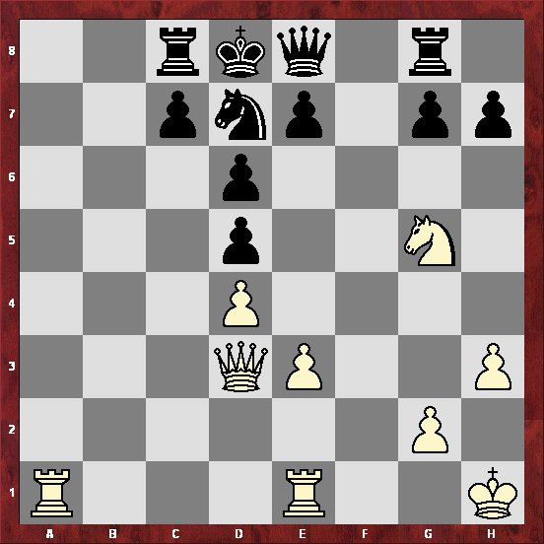

№2

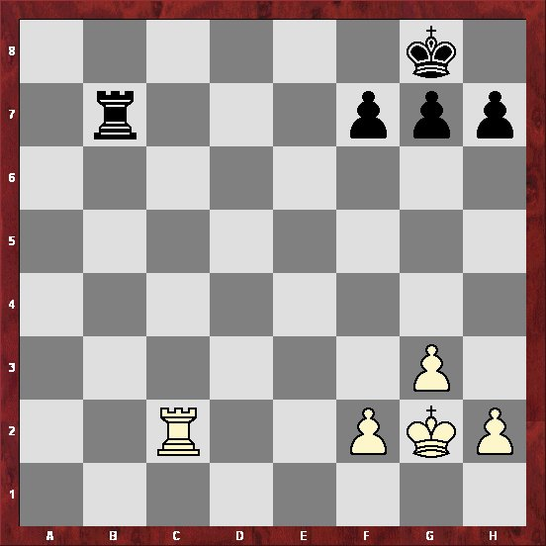

№3
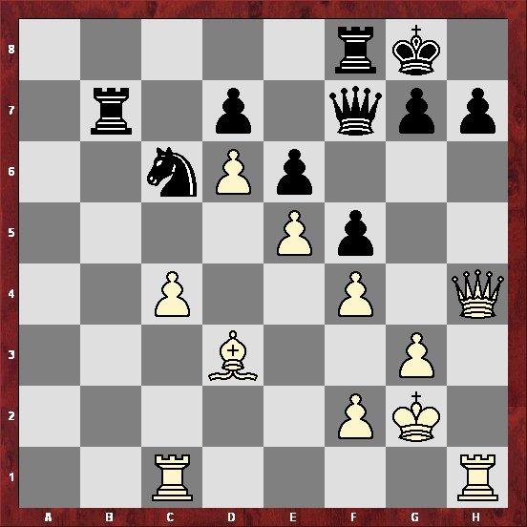

№ 4
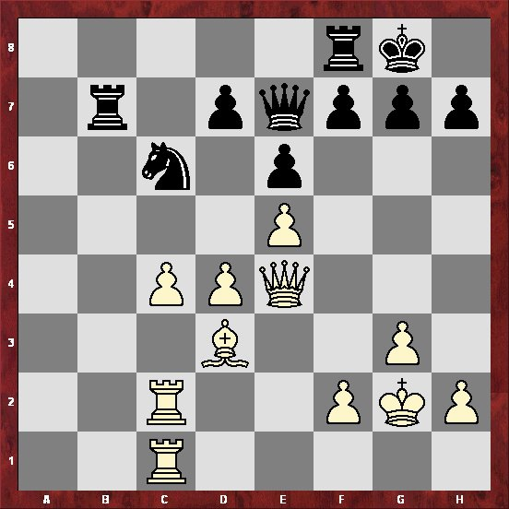

Важная информация (по необходимости):
- Играйте в шахматы, играйте с родными, или с друзьями.
- Решение записать, и отправить на электронную почту: isp-07@mail.ru 12.04.2020 г.

